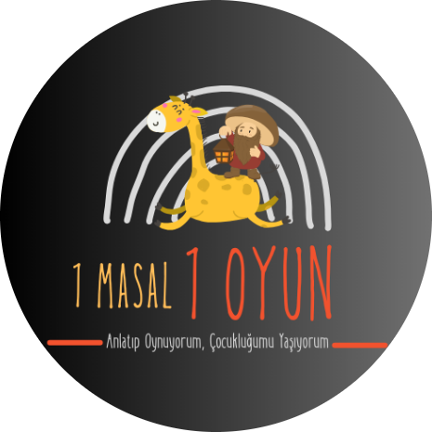

1 MASAL 1 OYUN PROJESİ

‘’Anlatıp Oynuyorum, Çocukluğumu Yaşıyorum.’’

AKŞEMSETTİN İLKOKULU/ORTAOKULU

PROJE ÖZETİ

Projenin Adı | 1 MASAL 1 OYUN PROJESİ
Projenin Sloganı | Anlatıp Oynuyorum, Çocukluğumu Yaşıyorum
Proje Koordinatörleri(Yöneticileri) | Orkun ERDOĞAN ( Okul Müdürü )  Betül KÖKSAL ( Sınıf Öğretmeni )
Projenin Hedefleri | Öğrencilerimizi dijitalleşmiş hayatın dışına çıkararak kültürümüzün önemli ögeleri olan masal ve oyunu hayatlarının merkezine yerleştirme ve çocukluklarını yaşama fırsatı sunma
Projenin Amacı | - Masalların eğitimsel ve kültürel işlevi konusunda farkındalık geliştirmek, çocukların bilişsel ve dilsel gelişimine katkıda bulunmak, unutulmaya yüz tutmuş Türk, Anadolu ve Dünya klasiklerinden oluşan masalları öğrencilerimiz ile buluşturmaktır.  - Çocukların bilişsel, fiziksel, sosyal ve duygusal yönden iyi olma durumunu ve sosyal yönlerini geliştirme, öğrencilere doğal ortamda ve okulda arkadaşlarıyla uyum içerisinde oynama, vakitlerini daha iyi değerlendirebilmeleri imkânı sağlama ve çocuklara dünyayı oyun yoluyla öğreterek toplumsal yaşam içerisinde özgüven becerisi kazandırma.  - Değerleri gelecek nesillere aktararak kültürü yaşatmanın önemli bir parçası olan çocuk oyunlarını oynatarak öğrencilere kendisilerini ifade etme becerisi kazandırma.
Projenin İşleyiş Akışı | - Koornitörler tarafından okuldaki tüm şube öğretmenleri ile toplantı yapılacak ve proje ayrıntıları paylaşılacaktır.  - Her ay 1 masal ve 1 oyun belirlenecek ve etkinlikleri planlanacaktır.  - Etkinlikler içi planlanan yarışmalarda derece alan öğrencilere hediyeler verilecektir.
Projenin Süresi | 6 Ay (Aralık 2023 - Mayıs 2023)
Projenin Toplam Bütçesi | -
Projenin Beklenen Sonuçları | - Öğrencilerin kültürümüzün öenmli masallarını ve oyunlarını öğrenmesi  - Masal ve oyun sayesinde okul içi- dışı olumsuz davranışlardan kurtulmaları  - Dijital yaşamdan uzaklaşarak park bahçe oyunlarına yönelmeleri
Karşılaşılacak Riskler - Önlemleri | - Öğretmen ve öğrencilerin projeyi dikkate almaması ve etkinlikleri önem vermemesi  - Planın ve görev dağılımının ciddiyetle yürütülmesi için gerekli uyarı ve çalışmalar yapılacaktır.

